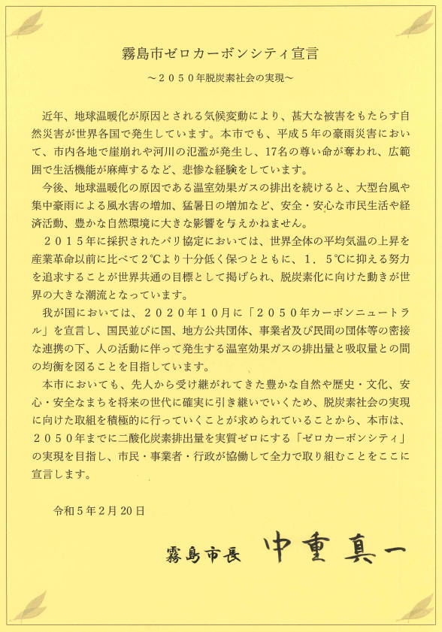

当社は、霧島市ゼロカーボンシティ宣言に賛同し、2050年までの脱炭素社会の実現に向けた市の施策に協力するとともに、自社の温室効果ガス排出量の削減に努めます。

令和 年 月 日

住所：
社名：
代表者：
担当部署：
担当者氏名：
電話：
Email：

霧島市環境衛生課へＦＡＸ（0995-46-0566）またはEメール（kankyo@city-kirishima.jp ）で送付ください。

